
MOMENTO II
Jharlin Castro Moreno
Jharlin.castro@udea.edu.co

Mauricio Rafael Aguas Ramírez
mauricio.aguas@udea.edu.co

*Departamento de electrónica y telecomunicaciones, Facultad de ingeniería, UDEA, Medellín, Antioquia, Colombia

Contextualización del Proyecto Final
1. Vistas, interacciones y físicas por nivel
Nivel 1 – El Taller de Gutenberg
Vista:
Cámara isométrica fija con zoom moderado y paneo limitado. Muestra el taller de impresión desde un ángulo superior diagonal.
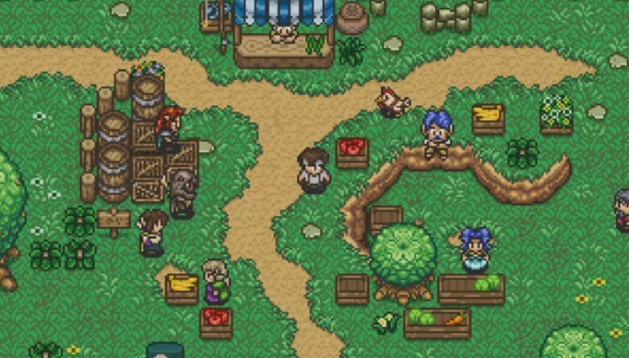
Ilustración 1 Juego con vista cenital
Movilidad:
El personaje (aprendiz) se desplaza en una cuadrícula 2D isométrica en cuatro direcciones (arriba, abajo, izquierda, derecha). Su movimiento es controlado mediante aceleración suave y fricción sobre el piso de madera.
Interacciones:
- Recoger y soltar tipos de letras.
- Accionar la palanca de la prensa.
- Interactuar con el autómata (PNJ que puede ayudar o sabotear).
- Organizar letras para completar impresiones dentro del tiempo límite.
Físicas:
- Movimiento lineal con aceleración variable.
- Fricción proporcional a la velocidad.
- Colisiones AABB simples para interacción con objetos.
- Transiciones suaves mediante interpolación (LERP).
Nivel 2 – La Biblioteca en Llamas
Vista:
Cámara lateral (side-scroller) con desplazamiento horizontal y fondo con efecto parallax.
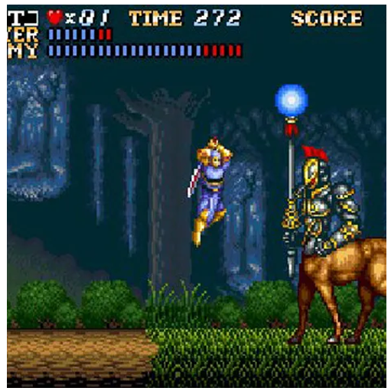
Ilustración 2 Vista lateral
Interacciones:
- Moverse lateralmente y saltar entre estantes.
- Recoger y lanzar pergaminos.
- Apagar incendios con una cubeta de agua.
- Evitar escombros y zonas en llamas.
Físicas:
- Movimiento parabólico de los pergaminos.
- Propagación de fuego simulada mediante autómata celular.
- Fricción del suelo y gravedad estándar para saltos.
- Colisiones caja–círculo para objetos que caen.

Nivel 3 – La Revolución del Saber (Ciberespacio)
Vista:
Cámara lateral en un entorno abstracto digital. Fondo oscuro con efectos de neón animados.
Interacciones:
- Desplazarse libremente en 2D (arriba, abajo, adelante).
- Evadir virus y obstáculos.
- Regenerar energía al pasar por nodos de verificación.
- Recolectar fragmentos de conocimiento.
Físicas:
- Movimiento oscilatorio y campos de atracción/repulsión.
- Rebote con coeficiente de restitución en colisiones.
- Simulación de fuerza de campo eléctrico simplificada.
Diagrama de clases — capa lógica (detalle y descripción por nivel)
El diseño lógico del videojuego Ecos del Conocimiento se estructura bajo un modelo orientado a objetos, donde las clases se dividen en tres niveles jerárquicos:
- Clases base o núcleo del motor lógico — compartidas por todos los niveles.
- Clases derivadas específicas de cada nivel — representan comportamientos o entidades propias del entorno.
- Sistemas auxiliares — controlan física, IA, recursos y lógica de niveles.
El objetivo de este modelo es reutilizar componentes entre niveles, manteniendo una arquitectura modular, extensible y fácilmente depurable.
Clases núcleo (compartidas por todos los niveles)
Clase | Descripción | Relaciones | Contenedores STL
Entity (abstracta) | Representa cualquier objeto que exista dentro del mundo del juego. Posee posición, tamaño, y detección de colisiones. | Superclase de PhysicalEntity, Item, Object. | —
PhysicalEntity | Extiende Entity agregando propiedades físicas (masa, fricción, velocidad, aceleración). | Heredada por Character, DynamicObject. | —
Character | Entidad viva controlada por jugador o IA. Contiene puntos de vida, estados y un inventario. | Superclase de Player, Enemy, NPC. | std::vector<Item>
Player | Entidad controlada por el jugador. Maneja entrada, animaciones y acciones. | Hereda de Character. | Usa InputComponent.
Enemy / NPC | Entidades con comportamiento autónomo. | Heredan de Character. | Controladas por AIController.
Item | Objetos interactuables o coleccionables. | Usado por Player y Inventory. | std::vector<Item>
Level | Contiene las entidades, el mapa, y el tiempo del nivel. | Posee un vector de Entity*. | std::vector<std::shared_ptr<Entity>>
PhysicsSystem | Gestiona movimiento, colisiones y fuerzas físicas. | Opera sobre todas las entidades de un Level. | std::unordered_map<GridCell, std::vector<Entity*>>
AIController (abstracta) | Define la interfaz común de inteligencia artificial. | Superclase de IA específicas. | —
ResourceManager | Carga y gestiona sprites, sonidos y datos. | Compartido globalmente. | std::unordered_map<std::string, Sprite>

Nivel 1 — El Taller de Gutenberg
Clase | Descripción | Herencia | Relaciones / STL
TipoLetra | Representa un bloque metálico con una letra grabada. | Deriva de Item. | Guardado en std::vector<TipoLetra*> dentro de Prensa.
Prensa | Máquina principal del nivel. Posee estados (Idle, Printing, Jammed). | Deriva de PhysicalEntity. | Interactúa con Player y con TipoLetra.
Autómata | PNJ auxiliar con IA. Puede ayudar o sabotear. | Deriva de NPC. | Controlado por AutómataController.
AutómataController | IA específica que cambia su comportamiento según atención del jugador. | Deriva de AIController. | Usa std::unordered_map<std::string,float> como memoria de interacciones.

- El Player manipula los objetos TipoLetra y activa la Prensa.
- El Autómata reacciona según las acciones del jugador (memoria emocional simple).
- Todas las colisiones y movimientos son gestionados por PhysicsSystem.
Nivel 2 — La Biblioteca en Llamas
Clase | Descripción | Herencia | Relaciones / STL
Pergamino | Objeto coleccionable que puede caer y quemarse. | Deriva de Item. | Se almacena en std::vector<Pergamino*> en el Level.
Fuego | Elemento dinámico que se propaga entre tiles. | Deriva de Entity. | Se gestiona con un autómata celular.
FuenteAgua | Punto de recarga de agua para apagar incendios. | Deriva de Entity. | Interactúa con Player.
Cuervo | PNJ inteligente que predice qué pergamino rescatar. | Deriva de NPC. | Controlado por CuervoController.
CuervoController | IA con aprendizaje empírico (modelo bayesiano simple). | Deriva de AIController. | Usa std::map<ScrollType,float> para probabilidades.
- El Player debe priorizar rescates mientras el fuego se propaga.
- El Cuervo actúa de manera semi-autónoma, aprendiendo los tipos de pergaminos valiosos.
- PhysicsSystem maneja gravedad, salto y movimiento parabólico de pergaminos.
- El fuego usa una simulación discreta basada en vecinos (std::vector<std::vector<CellState>>).
La Revolución del Saber (Ciberespacio)
Clase | Descripción | Herencia | Relaciones / STL
Packet | Entidad controlada por el jugador, representa un paquete de datos. | Deriva de Player. | Interactúa con Virus, NodeVerify, Firewall.
Virus | Enemigo que se desplaza de forma oscilatoria. | Deriva de Enemy. | Controlado por VirusController.
NodeVerify | Nodo de restauración de energía o integridad. | Deriva de Entity. | Reactiva el Packet.
Firewall | Obstáculo estático o móvil. | Deriva de Entity. | Colisiona con Virus y Packet.
GuardianAI | IA adaptativa que analiza patrones de error del jugador y actúa en consecuencia. | Deriva de AIController. | Usa std::deque<float> (ring buffer) para historial de errores.
- El Packet (jugador) se mueve en un entorno de fuerzas y colisiones energéticas.
- Los Virus generan trayectorias oscilatorias programadas.
- El GuardianAI analiza los patrones del jugador y activa defensas predictivas.
- Toda la simulación se realiza sobre el PhysicsSystem con coeficiente de restitución.
Clase compartida | Función | Ejemplo de uso en niveles
Player | Base de control y animación de jugador. | Aprendiz (Nivel 1), Sabio (Nivel 2), Packet (Nivel 3).
NPC | Entidad autónoma con IA. | Autómata (Nivel 1), Cuervo (Nivel 2).
AIController | Interfaz de IA común. | Subclases: AutómataController, CuervoController, GuardianAI.
Item | Objeto interactuable. | TipoLetra, Pergamino.
Level | Contenedor de todas las entidades. | Nivel1, Nivel2, Nivel3 heredan o instancian esta clase.
PhysicsSystem | Manejo unificado de movimiento y colisiones. | Se usa globalmente en los tres niveles.
ResourceManager | Carga sprites, sonidos, metadatos. | Compartido globalmente.

Componentes del agente inteligente (descripción en alto nivel)
El videojuego Ecos del Conocimiento incorpora tres agentes inteligentes, uno por nivel, que dotan de dinamismo y adaptabilidad al entorno.
Cada agente se basa en un ciclo de procesamiento tipo Sense–Think–Act–Learn (percibir, decidir, actuar, aprender).
Agente Autómata — Nivel 1: El Taller de Gutenberg
Propósito:
Simular un ayudante mecánico con comportamiento variable según las acciones del jugador. El autómata puede colaborar o sabotear dependiendo de la “atención” que recibe.
Arquitectura general:
- Percepción: detecta acciones del jugador (interacciones, tiempo cerca, número de letras entregadas).
- Memoria: registra frecuencia de interacción reciente (attentionLevel).
- Decisión: selecciona estado (Alegre, Neutro, Hostil) según nivel de atención.
- Acción: entrega piezas, esconde letras o realiza mantenimiento.
- Aprendizaje: ajusta su actitud mediante promedio móvil exponencial.
Características destacadas:
- Memoria dinámica: el agente “recuerda” cómo ha sido tratado.
- Comportamiento emergente: puede alternar entre cooperar y entorpecer.
- Simplicidad computacional: el modelo usa una sola variable continua (attentionLevel).
Agente Cuervo — Nivel 2: La Biblioteca en Llamas
Propósito:
Actuar como un observador inteligente que aprende a priorizar el rescate de pergaminos valiosos mediante un modelo de probabilidad empírica.
Arquitectura general:
- Percepción: detecta pergaminos visibles, su tipo, distancia y riesgo (proximidad al fuego).
- Razonamiento: asigna una puntuación a cada pergamino (score = value / distance * probability(type)).
- Decisión: selecciona el pergamino con mayor puntuación.
- Acción: vuela hacia el objetivo, lo rescata y lo transporta a una zona segura.
- Aprendizaje: actualiza la probabilidad de valor según resultados exitosos.
Características destacadas:
- Aprendizaje incremental: el agente mejora sus predicciones con cada intento.
- Uso de probabilidades empíricas: refuerza el comportamiento adaptativo sin sobrecarga de cómputo.
- Autonomía parcial: no requiere órdenes del jugador, solo el contexto.

Agente Guardian AI — Nivel 3: La Revolución del Saber
Propósito:
Analizar patrones de error del jugador y anticipar amenazas dentro del ciberespacio, actuando como un “sistema inmunológico digital”.
Arquitectura general:
- Percepción: recopila eventos de colisión, zonas de daño y tiempo entre errores.
- Representación: almacena un ring buffer de errores recientes y un mapa de calor de zonas críticas.
- Razonamiento: calcula la probabilidad de fallo en cada segmento del nivel.
- Acción: genera escudos temporales o ralentiza virus en zonas críticas.
- Aprendizaje: ajusta los umbrales de respuesta según frecuencia de fallos.
Características destacadas:
- Comportamiento predictivo: responde antes de que ocurra un error.
- Memoria temporal: usa un buffer circular para priorizar eventos recientes.
- Adaptabilidad: modifica su sensibilidad según el desempeño del jugador.

